常州市二00七届高三物理研讨交流材料
电学II（电磁感应——电磁波）
溧阳市光华高级中学 高三物理备课组

1 如图所示，在光滑的水平面上有两个方向相反的匀强磁场垂直穿过，磁场的宽度均为L,磁感应强度大小均为B，水平面上放有一正方形金属线框，其边长为a(a＜L)，电阻为R ．
（1）若线框以速度V从磁场区左侧匀速向右穿过该磁场区域到达磁场区右侧的过程中，求外力所做的功．
（2）若线框从磁场区左侧以水平向右的某个初速度进入磁场，刚好能从磁场区右侧全部出来，求线框在进入磁场和离开磁场的过程中产生的热量之比．

L
L
(1)
(2)

2.图甲为某同学研究自感现象的实验电路图，用电流传感器显示各时刻通过线圈L的电流。电路中电灯的电阻R₁＝6.0Ω，定值电阻R＝2.0Ω，AB间电压U＝6.0V．开关S原来闭合，电路处于稳定状态，在t₁=1.0×10^{－3}s时刻断开开关S，此时刻前后电流传感器显示的电流随时间变化的图线如图乙所示．
（1）求出线圈L的直流电阻R_{L}；
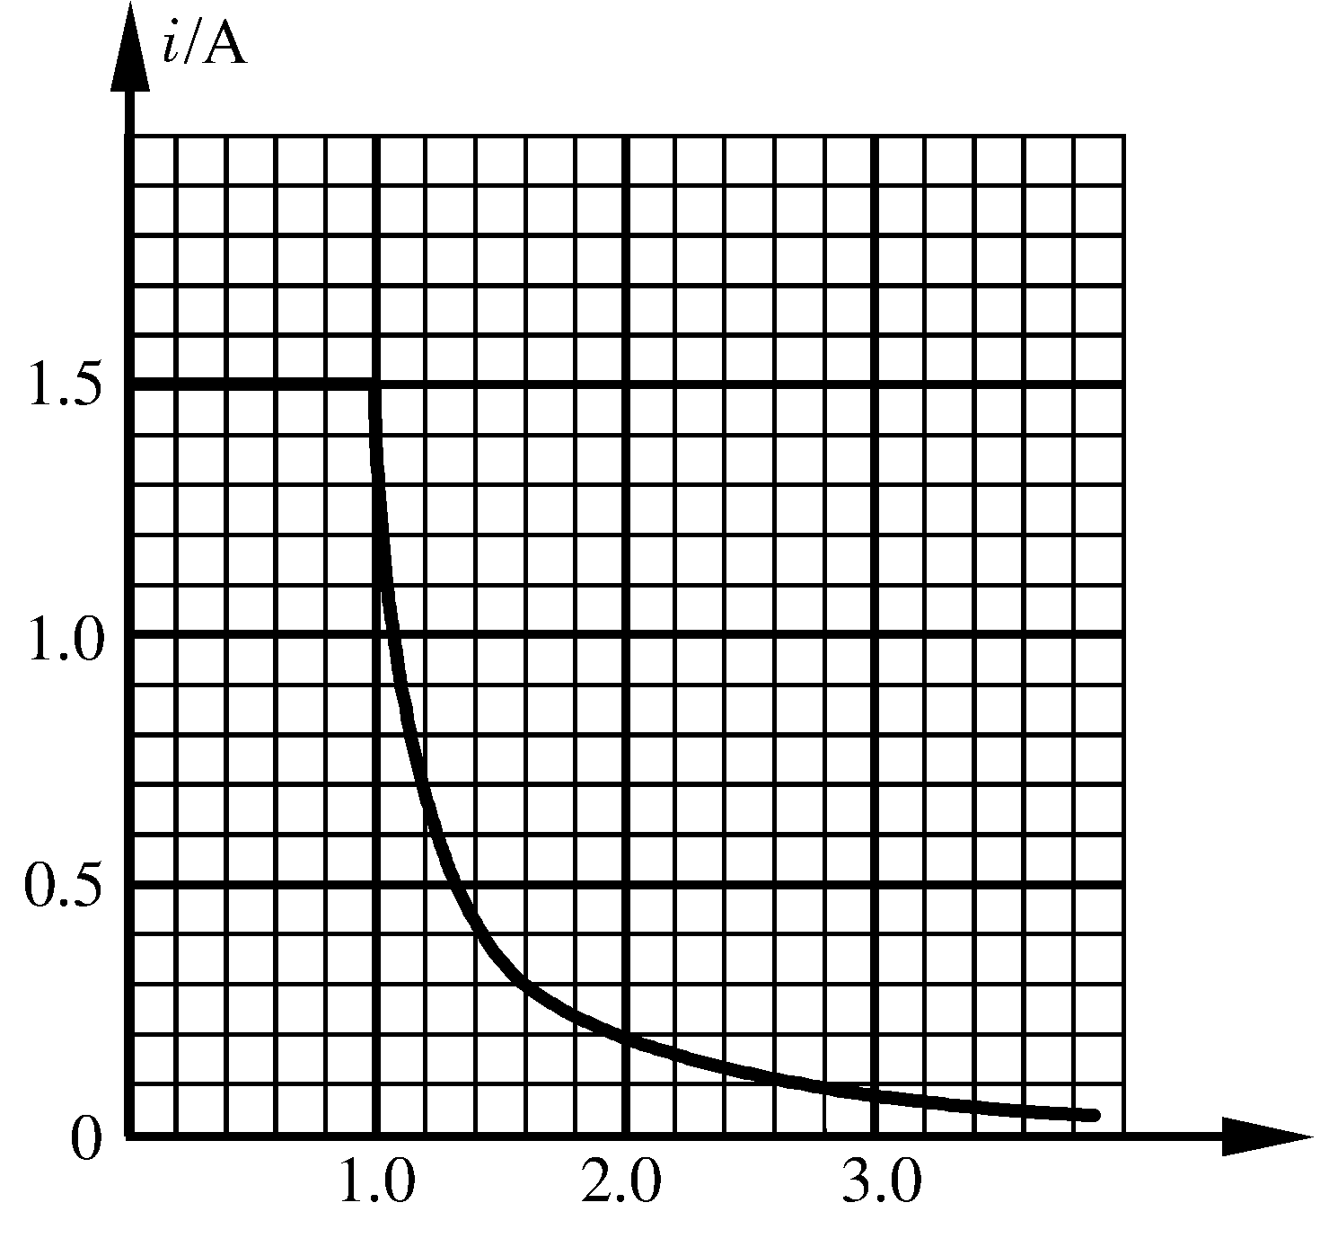
（2）在图甲中用箭头标出断开开关后通过电灯的电流方向；
（3）在t₂=1.6×10⁻³s时刻线圈L中的感应电动势的大小是多少？

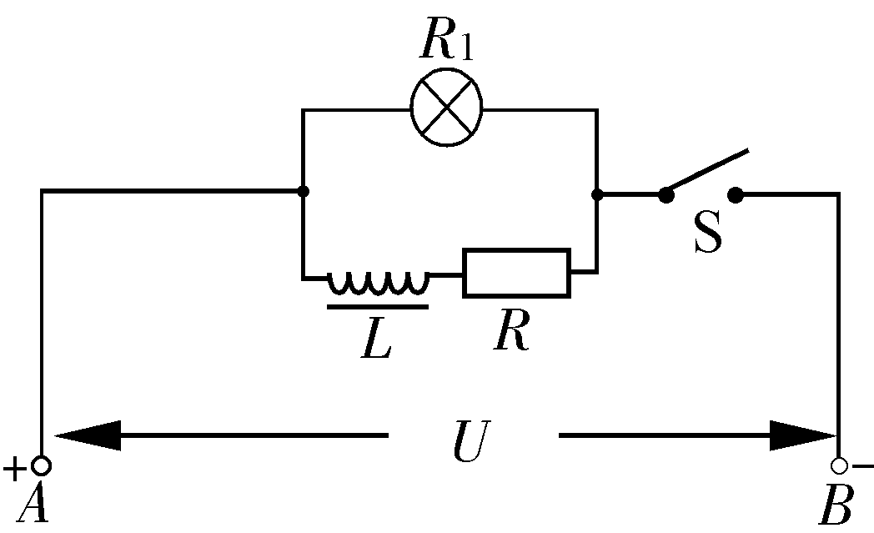

(1)
(2)L₁中电流方向向左
(3)
3.如图所示，两足够长平行光滑的金属导轨MN、PQ相距为L，导轨平面与水平面夹角α＝30°，导轨电阻不计。磁感应强度为B的匀强磁场垂直导轨平面向上，两根长为L的完全相同的金属棒ab、cd垂直于MN、PQ放置在导轨上，且与导轨电接触良好，每根棒的质量为m、电阻为R．现对ab施加平行导轨向上的恒力F，当ab向上做匀速直线运动时，cd保持静止状态．
（1）求力F的大小及ab运动的速度大小；
M
P
Q
c
B
α
a
N
α
b
d
（2）若施加在ab上力的大小变为2mg，方向不变，经过一段时间后ab、cd以相同的加速度沿导轨向上加速运动，求此时ab棒和cd棒的速度差(Δv＝v_{ab}-v_{cd})．
(1)
(2)
4.如图所示，有理想边界的两个匀强磁场，磁感应强度均为B＝0.5T，边界间距s＝0.1m。一边长Ｌ＝0.2m的正方形线框abcd由粗细均匀的电阻丝围成，总电阻R＝0.4Ω。现使线框以v＝２m/s的速度从位置Ⅰ运匀速动到位置Ⅱ。
（１）求cd边未进入右方磁场时线框所受安培力的大小。
（２）求整个过程中线框所产生的焦耳热。
（３）在坐标图中画出整个过程中线框a、b两点的电势差$U_{\text{ab}}$随时间t变化的图线。
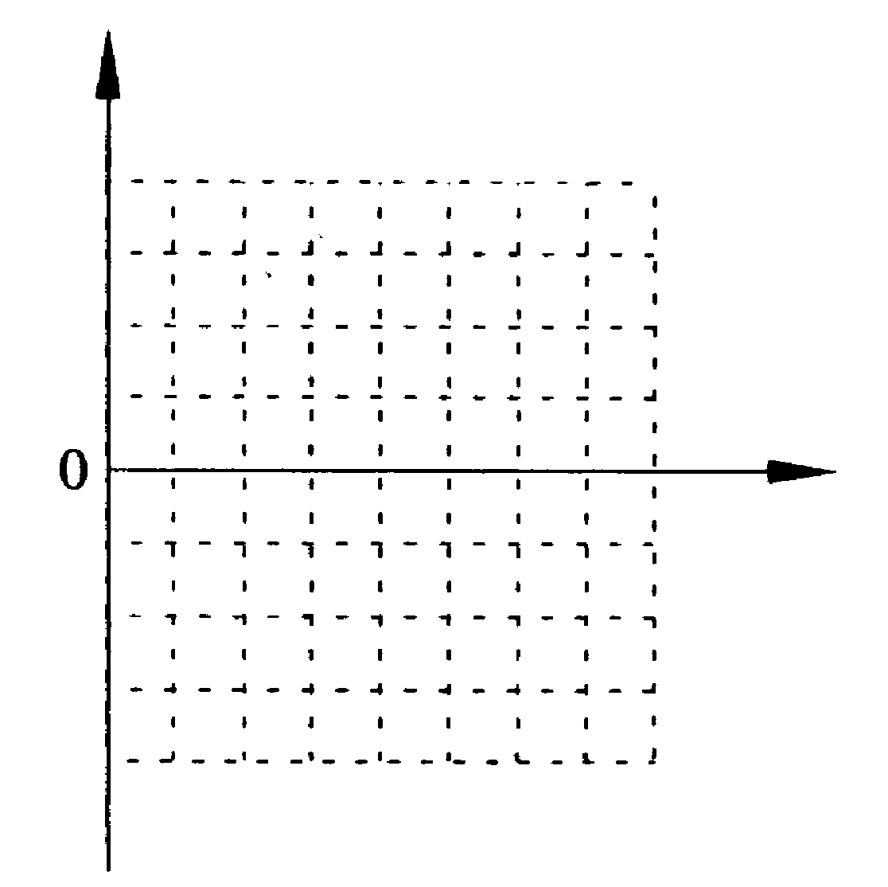
B
B
Ⅰ
Ⅱ
a
b
d
c
s
U_{ab}
t

(1)F=5×10⁻²N (2)Q=0.01J

U_{ab}/V
t/s
0.05
0.10
0.15
0.20
0.05
0.10
0.20
0.15

5.如图甲所示电路中，D为晶体二极管（正向电阻为0，反向电阻为无穷大），R₁＝R₂＝4Ω，R₃＝6Ω，当在AB间加上如图乙所示的交变电压时，求：
（1）在0～1×10^{－2}s时间内通过R₁的电流.
（2）1s内电阻R₃所消耗的电能。

D
R₁
R₂
R₃
A
B
图甲
t/×10⁻²s
U_{AB}/V
0
8
－8
1
2
3
4
5
图乙

(1)$I_{1}=I/2=0\text{.}5$A (2)E=4.92J

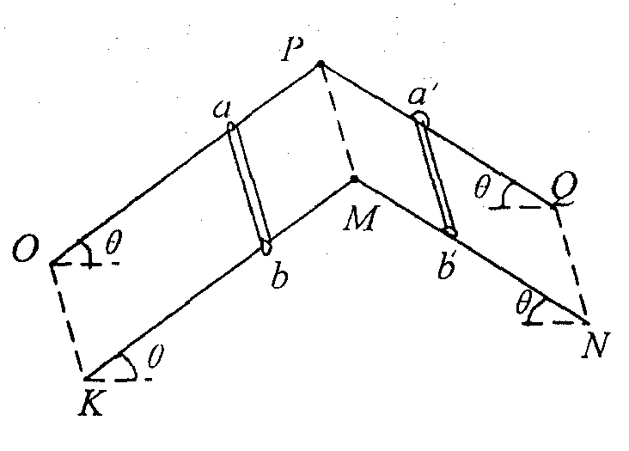
6.如图所示，平行金属导轨与水平面间夹角均为θ= 37⁰ ，导轨间距为 lm ，电阻不计，导轨足够长．两根金属棒 ab 和 a ' b ’的质量都是0.2kg ，电阻都是 1Ω ，与导轨垂直放置且接触良好，金属棒和导轨之间的动摩擦因数为0.25 ，两个导轨平面处均存在着垂直轨道平面向上的匀强磁场（图中未画出），磁感应强度 B 的大小相同．让a’, b’固定不动，将金属棒ab 由静止释放，当 ab 下滑速度达到稳定时，整个回路消耗的电功率为 8W ．求 ( 1 ) ab 达到的最大速度多大？ ( z ) ab 下落了 30m 高度时，其下滑速度已经达到稳定，则此过程中回路电流的发热量 Q 多大？ ( s ）如果将 ab 与 a ' b’同时由静止释放，当 ab 下落了 3om 高度时，其下滑速度也已经达到稳定，则此过程中回路电流的发热量 Q ’为多大？ ( g =10m / s² , sin37⁰ =0.6 ,cos37⁰ =0 . 8 )
(1)10m/s; (2)30J (3)75J

7.两条彼此平行间距 l=0.5m 的光滑金属导轨水平固定放置，导轨左端接阻值 R =2Ω 的电阻，右端接阻值 RL=4Ω的小灯泡，如图（a）所示．在导轨的 MNQ P矩形区域内有竖直向上的匀强磁场， M P的长 d =2m , MNQP区域内磁场的磁感应强度 B 随时间 t 变化如图（b）所示．垂直导轨跨接一金属杆，金属杆的电阻r=2Ω，两导轨电阻不计．在t=0时，用水平恒力 F 拉金属杆，使金属杆由静止开始从 GH 位置向右运动，当金属杆从 GH 位置运动到PQ 位置的过程中，小灯泡的亮度一直没有变化．求： ( 1 ）通过小灯泡的电流 I . ( 2 ）水平恒力 F 的大小． ( 3 )金属杆的质量 m .
(1)I_{L}=0.1A
(2)F=0.3N
(3)m=1.2 kg
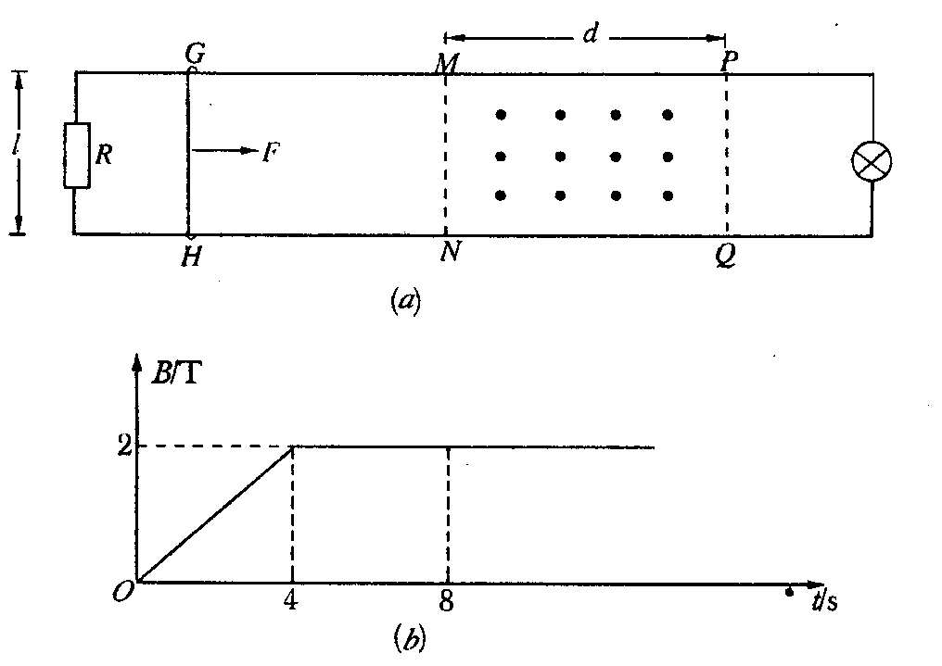

8.如图所示，水平导轨间距为L，左端接有阻值为R的定值电阻，在距左端x₀处放置一根质量为$m$、电阻为$r$的导体棒，导体棒与导轨间的摩擦不计且始终保持良好接触，导轨的电阻均可忽略，整个装置处在竖直方上的均匀磁场中．问：在下列各种情况下，作用在导体棒上的水平拉力F的大小应如何？
（1）磁感应强度为B＝B₀保持恒定，导体棒以速度$v$向右做匀速直线运动；
（2）磁感应强度为B＝B₀＋kt随时间t均匀增强，导体棒保持静止；
（3）磁感应强度为B＝B₀保持恒定，导体棒以加速度$a$向右做匀加速直线运动；
（4）磁感应强度为B＝B₀＋kt随时间t均匀增强，导体棒以速度$v$向右做匀速直线运动．
- F＝B₀IL＝$\frac{B_{0}^{2}L^{2}v}{R+r}$
- F＝BIL＝$\frac{\text{BLE}}{R+r}＝\frac{{\text{kx}}_{0}L^{2}}{R+r}\left(B_{0}+\text{kt}\right)$
- F＝B₀IL＋ma＝$\frac{B_{0}^{2}L^{2}}{R+r}$at＋ma
- F＝BIL＝$\frac{\text{BLE}}{R+r}＝\frac{\left(B_{0}+\text{kt}\right)\left[\left(B_{0}+\text{kt}\right)v＋k\left(x_{0}＋\text{vt}\right)\right]L^{2}}{R+r}$

9.一个质量为m、直径为d、电阻为R的金属圆环，在范围很大的磁场中沿竖直方向下落，磁场的分布情况如图所示，已知磁感应强度竖直方向的分量B_{y}的大小只随高度变化，其随高度y变化关系为B_{y} = B₀(1 + ky)（此处k为比例常数，且k＞0），其中沿圆环轴线的磁场方向始终竖直向上，在下落过程中金属圆环所在的平面始终保持水平，速度越来越大，最终稳定为某一数值，称为收尾速度。求
（1）圆环中的感应电流方向；
（2）圆环的收尾速度的大小。
- 根据楞次定律可知，感应电流的方向为顺时针（俯视观察）

- $$v_{m}=\frac{\text{16}\text{mgR}}{π^{2}k^{2}B_{0}^{2}d^{4}}$$

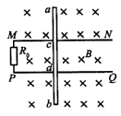
10.水平放置、足够长的光滑平行金属导轨MN 和PQ 相距L=0.3m ，接在MP之间的定值电阻R₀=0.9Ω；质量M=80g 、电阻R= 0.3Ω的金属棒ab 静止在金属导轨上，ac、cd 和db 三段的长度相同、电阻值相等，金属棒与导轨接触良好；导轨和连线的电阻不计，整个装置处在垂直于轨道平面向下的匀强磁场中，磁感应强度B =1T ，俯视如图。现有一质量为m=20g 的粘性橡皮泥，以向右的水平速度v₀ =10m/s 击中cd 段的中央，并在极短时间内粘在棒上一起运动。
( 1 )橡皮泥刚好与金属棒具有共同速度时，求金属棒两端的电势差U_{ab}
( 2 )金属棒在向右滑动的过程中，当加速度大小等于最大值的1/2 时，求电阻R₀的电功率P₀。
(1)Uab=2Ecd+Ucd=1.74V
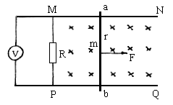
- P=I'²R₀=0.081w

11.如图所示，MN、PQ是两条水平放置彼此平行的金属导轨，匀强磁场的磁感线垂直导轨平面，导轨左端接阻值R＝1.5Ω的电阻，电阻两端并联一电压表，垂直导轨跨接一金属杆ab，ab的质量m＝0.1kg，电阻r＝0.5Ω，ab与导轨间动摩擦因数μ＝0.5，导轨电阻不计。现用F＝0.7N的恒力水平向右拉ab，使之从静止开始运动，经时间t＝2s后，ab开始做匀速运动，此时电压表示数U＝0.3V，重力加速度g＝10m/s²。求：
（1）ab匀速运动时，外力F的功率。
（2）ab杆加速过程中，通过R的电量。
（3）ab杆加速运动的距离。

⑴0．28W；⑵0．36C；⑶0．72m
．

12.如图所示，在方向竖直向上的磁感应强度为B的匀强磁场中有两条光滑固定的平行金属导轨MN、PQ，导轨足够长，间距为L，其电阻不计，导轨平面与磁场垂直．ab、cd为两根垂直于导轨水平放置的金属棒，其接人回路中的电阻分别为R，质量分别为m．与金属导轨平行的水平细线一端固定，另一端与cd棒的中点连接，细线能承受的最大拉力为T，一开始细线处于伸直状态，ab棒在平行导轨的水平拉力F的作用下以加速度a向右做匀加速直线运动，两根金属棒运动时始终与导轨接触良好且与导轨相垂直．
(1)求经多长时间细线被拉断？
(2)若在细线被拉断瞬间撤去拉力F，求两根金属棒之间距离增量△X的最大值是多少？

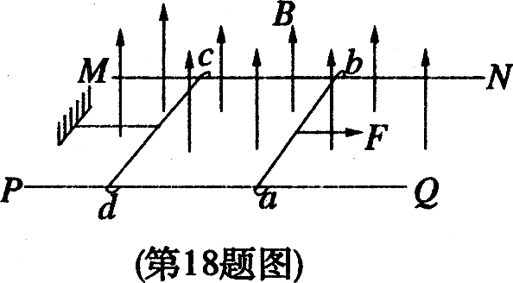

t=2RT/B²L²a △x=2mR²T/R⁴L⁴

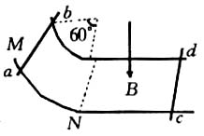
13.如图所示，两根间距为l的光滑金属导轨（不计电阻），由一段圆弧部分与一段无限长的水平段部分组成。其水平段加有竖直向下方向的匀强磁场，其磁感应强度为B，导轨水平段上静止放置一金属棒cd，质量为2m。，电阻为2r。另一质量为m，电阻为r的金属棒ab，从圆弧段M处由静止释放下滑至N处进入水平段，圆弧段MN半径为R，所对圆心角为60°，求：
（1）ab棒在N处进入磁场区速度多大？此时棒中电流是多少？
（2）ab棒能达到的最大速度是多大？
（3）ab棒由静止到达最大速度过程中，系统所能释放的热量是多少？
$v=\sqrt{\text{gR}}$ $I=\frac{E}{2r+r}=\frac{\text{Bl}\sqrt{\text{gR}}}{3r}$ $v^{'}=\frac{1}{3}\sqrt{\text{gR}}$ $Q=\frac{1}{3}\text{mgR}$
14.如图所示，竖直放置间距为L的两根平行光滑金属导轨，下端固定在水平绝缘的木板上，上端接一阻值为R的电阻，一根质量为m的铜棒ab垂直导轨放置，并与导轨接触良好，两根一样的轻弹簧套在导轨上，下端和导轨一起固定在木板上，上端和铜棒相连。铜棒和导轨的电阻均不计。开始时让铜棒做简谐运动，O₁O₂为平衡位置，振幅为A，周期为T，最大速度为v₀。现加一垂直导轨平面、磁感应强度为B的匀强磁场后，发现铜棒做阻尼振动，现再给铜棒施加一竖直外力F后，可使铜棒仍做原来的简谐运动，下列说法正确的是( )
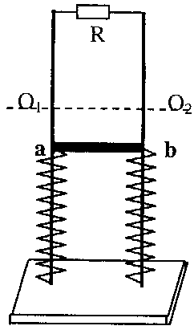
A．F的大小总是与安培力大小相等
B．F的方向总是与弹簧弹力的方向相反
C．振动过程中流过电阻R的电流方向总是从平衡位置处开始改变
D．每次全振动的过程中外力F对铜棒做功为2AB²L²v₀/R

A

15.如图所示为一种利用电磁原理制作的充气泵的结构
示意图．其工作原理类似打点计时器，当电流从电磁
铁的接线柱a流人，吸引小磁铁向下运动时，以下判
断正确的是( )
～
电磁铁
小磁铁
弹性金属片
固定端
橡皮碗
气室
空气导管
A．电磁铁的上端为N极，小磁铁的下端为N极
B．电磁铁的上端为S极，小磁铁的下端为S极
C．电磁铁的上端为N极，小磁铁的下端为S极
D．电磁铁的上端为S极，小磁铁的下端为N极

D
B
α
α
α
α
O
K
a'
b'
N
M
Q
P
a
b

16.如图所示，两根完全相同的“V”字形导轨OPQ与KMN倒放在绝缘水平面
上，两导轨都在竖直平面内且正对、平行放置，其间距为L，电阻不计。两条导轨足够
长，所形成的两个斜面与水平面的夹角都是α．两个金属棒ab和a'b'的质量都是m，电
阻都是R，与导轨垂直放置且接触良好．空间有竖直向下的匀强磁场，磁感应强度为
B．
(1)如果两条导轨皆光滑，让a'b'固定不动，将ab释放，则ab达到的最大速度是多少?
(2)如果将ab与a'b'同时释放，它们所能达到的最大速度分别是多少?

$v_{m}=\frac{2\text{mgR}\text{sin}α}{B^{2}L^{2}{\text{cos}}^{2}α}$ $v_{m}^{'}=\frac{\text{mgR}\text{sin}α}{B^{2}L^{2}{\text{cos}}^{2}α}$
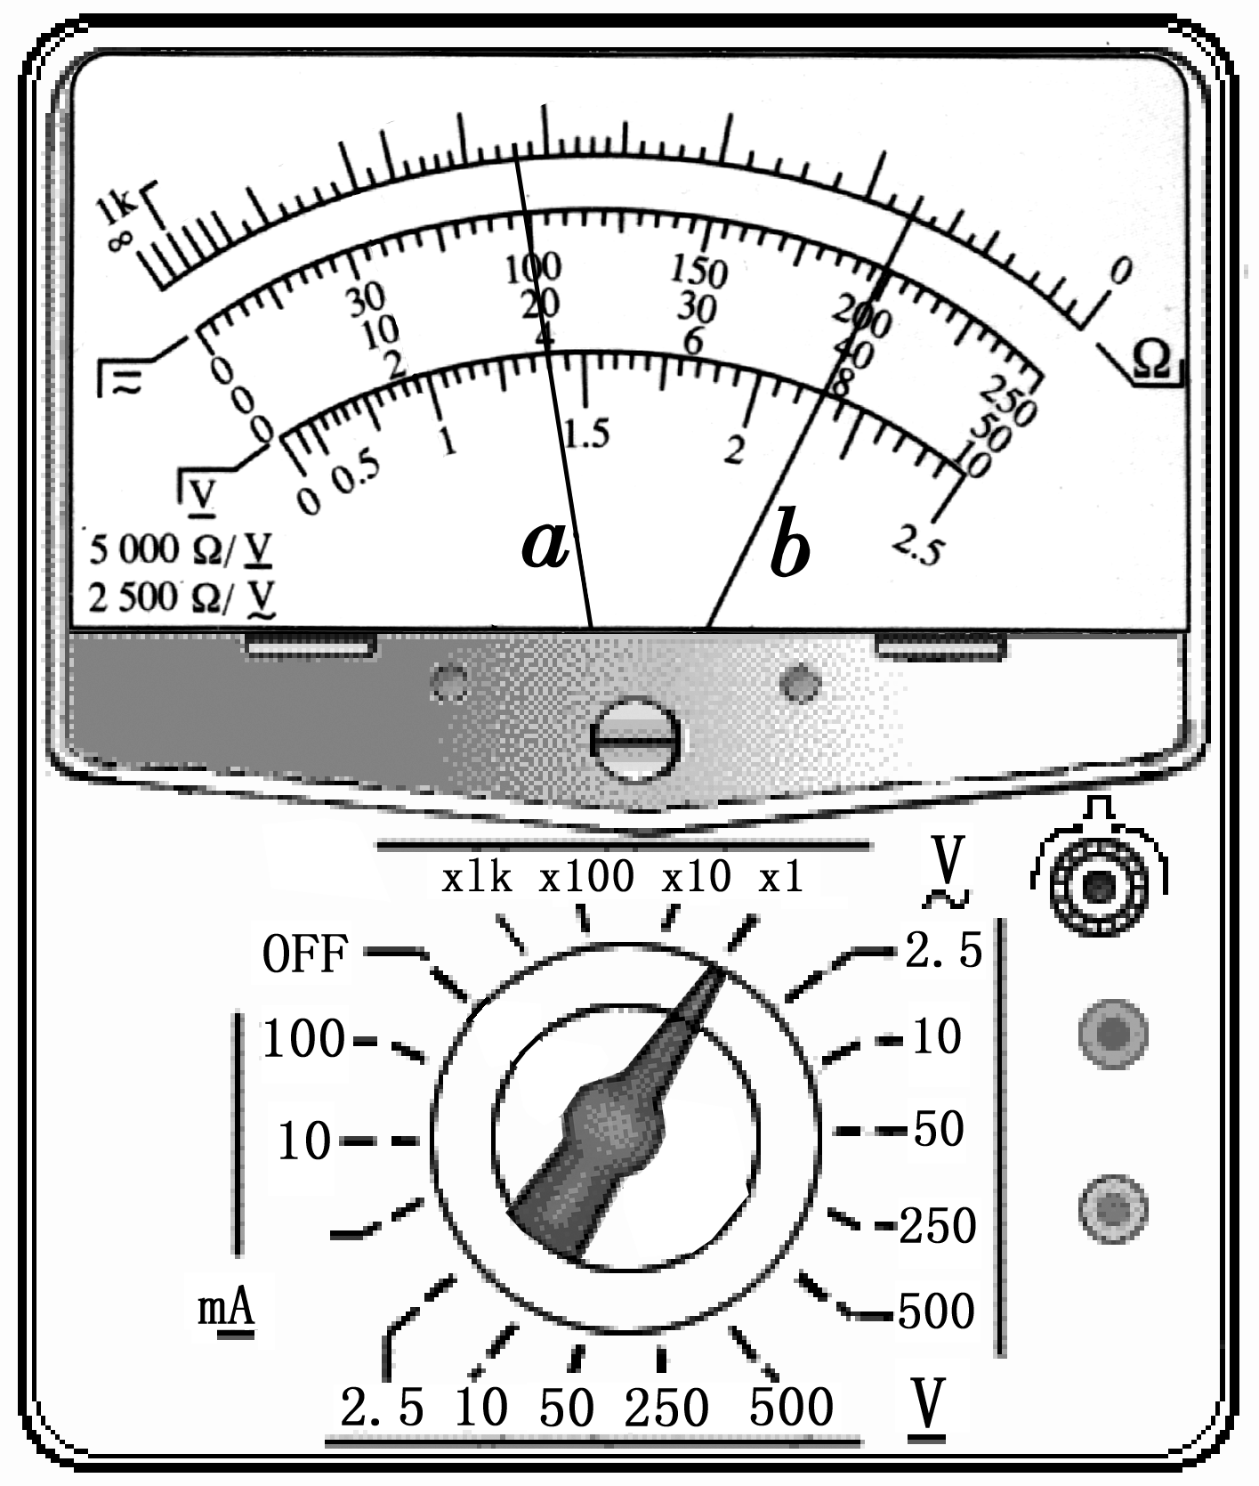
17.有一个教学用的可拆变压器，如图甲所示，它有两个外观基本相同的线圈A和B，线圈外部还可以绕线。
（1）某同学用一多用电表的同一欧姆挡先后测量了A、B线圈的电阻值，指针分别对应图乙中的a、b位置，则A线圈的电阻为 Ω，由此可推断 线圈的匝数多（选填“A”或“B”）。
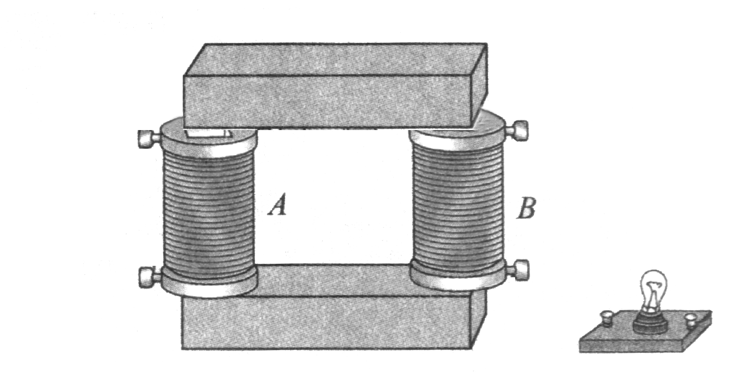

（2）如果把它看作理想电压表，现要测量A线圈的匝数，提供的器材有：一根足够长的绝缘导线、一只多用电表和低压交流电源，请简要叙述实验的基本步骤（写出要测的物理量，并用字母表示）。

A线圈的匝数n_{A}= .
（1）24 A
（2） ①用绝缘导线在变压器的铁心上绕制一n匝数线圈。
②将A线圈与低压交流电源相连接。
③用多用电表的交流电压挡先后测量A线圈的输入电压U_{A}和绕制线圈的输出电压U.

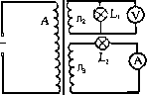
图3
B
18.如图3所示，理想变压器有三个线圈A、B、C，其中B、C的匝数分别为n₂、n₃，电压表的示数为U，电流表的示数为I，灯L₁、L₂是完全相同的灯炮，根据以上条件可以计算出的物理量是 （ ）
A．通过灯L₁的电流强度I₂ B. 灯I₂两端的电压U₃
C．输入变压器的电功率P₁ D.线圈A的匝数n₁

ABC
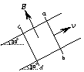
19.如图12所示，在倾角为30°的绝缘斜面上，固定两条无限长的平行光滑金属导轨，匀强磁场B垂直于斜面向上，磁感应强度B=0.4T，导轨间距L=0.5m，两根金属棒
ab、cd与导轨垂直地放在导轨上，金属棒质量m_{ab}=0.1kg, m_{cd}=0.2kg，两金属棒总电阻r=0.2Ω,导轨电阻不计。现使金属棒ab以v=1.5m/s的速度沿斜面向上匀速运动。求：（g取10m/s²）
（1）金属棒cd的最大速度；
（2）在cd有最大速度时，作用在金属棒ab上的外力做功的功率。
(1)3.5m/s (2)2.25W
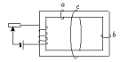
20.在图示的闭合铁芯上绕有一组线圈，与滑动变阻器、电池构成闭合电路，a、b、c为三个闭合金属环，假定线圈产生的磁场全部集中在铁芯内，则在滑动变阻器的滑片左、右滑动时，能产生感应电流的圆环是
A．a、b、c三个环 B．b、c两个环
C．a、c两个环 D．a、b两个环
D
21.如图所示，理想变压器的初、次级线圈分别接着定值电阻$R_{1}$、$R_{2}$，且$R_{1}=R_{2}$，初、次级线圈的匝数比$n_{1}:n_{2}=2:1$，交流电源电压为U，则（ ）
A．$R_{1}$两端的电压为 B．$R_{1}$两端的电压为
C．$R_{2}$两端的电压为 D．$R_{2}$两端的电压为
AC

